Anleitung Mundpflege

für:

Verantwortlich:

 |  |  |  | morgens | abends
Zähne reinigen mit: | 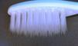    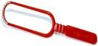
Prothesen reinigen mit Flüssigseife
Prothesen reinigen mit Flüssigseife |  | 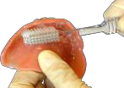
Gaumen  bürsten |  | 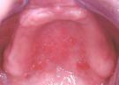

Prothesen nachts im Mund belassen? Ja ( ) Nein ( )

Anleitung zur Verwendung:

- Ausfüllen während einer Einweisung zusammen mit Pfleger/in

- Restzahnbestand und Prothesen in Zahnschema einmalen oder Foto einkleben

- Im Bad aufhängen in seitlich zugänglicher Klarsichttasche

- Kontroll-Zettel in unterer Hälfte einschieben
Datum | Signatur
morgens | abends

Datum | Signatur
morgens | abends

Datum | Signatur
morgens | abends

Datum | Signatur
morgens | abends

